NARAVOSLOVJE 6. razred - od 4. do 8. maja

V pomladnem času se v naravi dogaja veliko zanimivega. Če smo dobri opazovalci, to tudi opazimo. Tokrat se boste lotili praktične naloge z opazovanjem. Posadili boste svoj fižol, opazovali njegovo kalitev in ko bo zrasel, ga boste lahko posadili na vrt.
Potrebujemo:
- semena fižola za sejanje
- lonček s prstjo
- vodo

Navodilo za delo:
Fižolova semena čez noč namoči v vodi. Naslednji dan jih posadi v lonček z zemljo. Lonček naj ima na dnu odprtino, da lahko odvečna voda odteče. Postavi ga na svetlo mesto in zmerno zalivaj. Opazuj njegovo rast!
Rast opazuj in vpisuj v tabelo in dnevno skiciraj - riši spremembe.

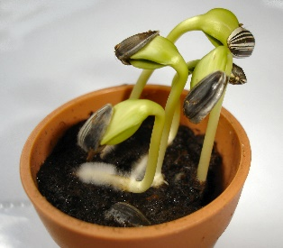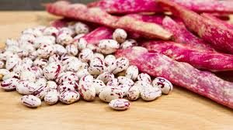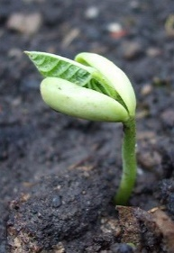
Vir: https://eucbeniki.sio.si/nar6/1549/index2.html
Ker fižol kali nekaj dni imaš ta čas za pripravo na ocenjevanje. Šele ko fižol prične kaliti se lotiš opazovanja in skiciranja, pri tem uporabi barvice. Čas za opazovanje imaš od 4. do 15.maja 2020. Tabelo nariši v zvezek in jo izpolnjuj. Izpolnjeno tabelo poslikaj in pošlji. Ko ti fižol zraste, ga posadi na vrt ali podari komu, ki ima vrt ali njivo.
Veliko uspeha pri kvizu in kalitvi!

-1-
KALITEV FIŽOLA - opazovanje z vodenjem dnevnika
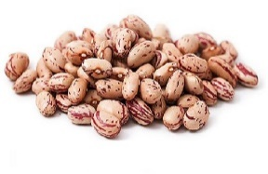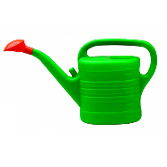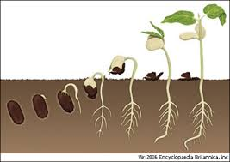

Dan: Skica: Opis:
5.5 |  | Fižol je namočen in posajen v rahlo in vlažno zemljo. Postavljen je na svetlo in toplo mesto.
-2-

